МУНИЦИПАЛЬНОЕ АВТОНОМНОЕ ДОШКОЛЬНОЕ ОБРАЗОВАТЕЛЬНОЕ УЧРЕЖДЕНИЕ
«ЦЕНТР РАЗВИТИЯ РЕБЁНКА - ДЕТСКИЙ САД «ЗОДЧИЙ» г. Перми _______________________________________________________________
Россия, 614066, г. Пермь, ул. Чайковского,8; тел./факс (342) 227 80 91; тел. 227 82 43
E-mail: mdou266@mail.ru ИНН 5905006696 ОГРН 1025901207947

Отчет МАДОУ «ЦРР- детский сад «Зодчий» г. Перми по предупреждению дорожно - транспортного травматизма
за 2018-2019 учебный год.

В детском саду ведётся систематическая работа по обучению детей правилам дорожного движения. Работа по предупреждению детского дорожно-транспортного травматизма ведется по трем направлениям.
- работа с педагогами;
- работа с детьми;
- работа с родителями.
Для организации работы по предупреждению детского дорожно-транспортного травматизма в достаточном объеме имеется методическая литература. В методическом кабинете подобраны следующие материалы: документация, паспорт дорожной безопасности, наглядные пособия, методическая и художественная литература, подборка игр, сказок, стихов, загадок по правилам дорожного движения, сценарии праздников и мероприятий по ПДД, конспекты экскурсий и бесед, мультимедийные материалы.
Имеется стенд для родителей, наполняемость которого регулярно меняется.
Больше внимание уделяется работе с педагогическим коллективом по различным формам предупреждения детского дорожно-транспортного травматизма. Проводятся семинары, беседы, инструктажи.
Для закрепления знаний у детей о дорожных знаках, правилах дорожного движения в каждой возрастной группе имеется уголок безопасности дорожного движения с наличием дорожных знаков, атрибутов для с/р игр, тематического конструктора. В уголках имеются различные игры, наглядные материалы, художественная литература, игрушки различных видов транспортных средств.
В старших группах имеется макет перекрестка, макет дороги со съемными предметами: транспорт, светофор, фигурки людей, макеты домов.
Это все помогает ребятам самим отрабатывать навыки безопасного перехода проезжей части, а также самостоятельно моделировать улицу.
В детском саду имеется мобильный автогородок для проведения игр по отработке практических навыков, закреплений знаний о безопасности поведения на улицах, дорогах, имеются выносные атрибуты для проведения игр.
Педагоги детям показывают презентации, видеоуроки по правилам дорожного движения. Проводятся интерактивные компьютерные игры, где подобраны ситуации по правилам дорожного движения. Дети вместе с педагогом разбирают различные ситуации и на практике сами пытаются построить правильное решение задачи.
В сентябре был проведен месячник безопасности по профилактики детского дорожно-транспортного травматизма, с целью привить детям уважение к себе и другим участникам дорожного движения, быть внимательными на дорогах и беречь свою жизнь и здоровье!
В ДОУ были проведены различные формы мероприятий, направленные на предупреждение дорожного травматизма.
В целях активизации работы по предупреждению детского дорожно-транспортного травматизма и предупреждения дорожно-транспортных происшествий в сентябре в детском саду были организованы ряд мероприятий: эстафета «Безопасность на дороге» с детьми старших, подготовительных к школе групп по правилам дорожного движения

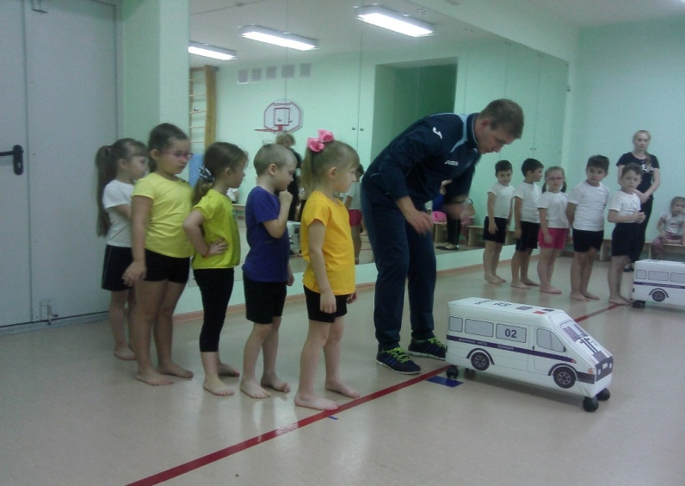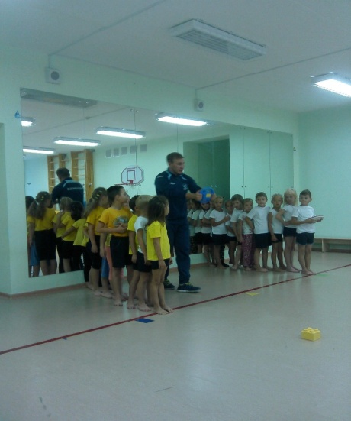
Фотовыставка «Мы за жизнь по правилам»

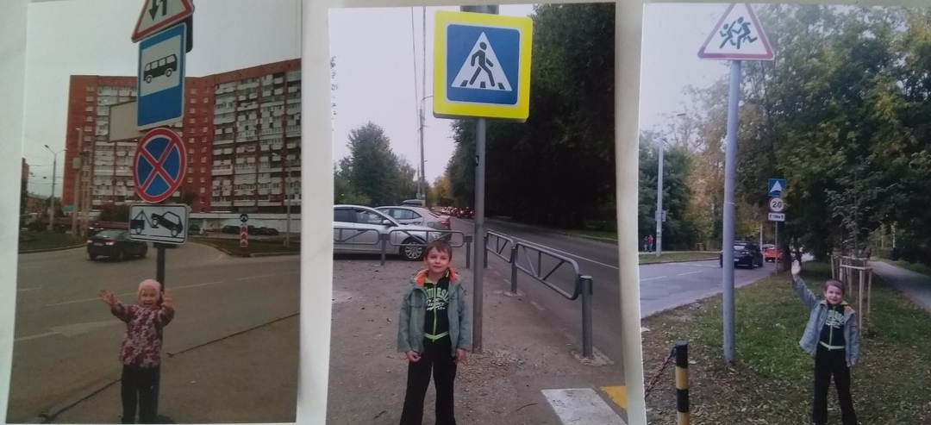

На занятиях по ПДД : «Правила и безопасность дорожного движения», «Какие бывают дорожные знаки?», «Строим улицу» -
создавали макеты улиц!

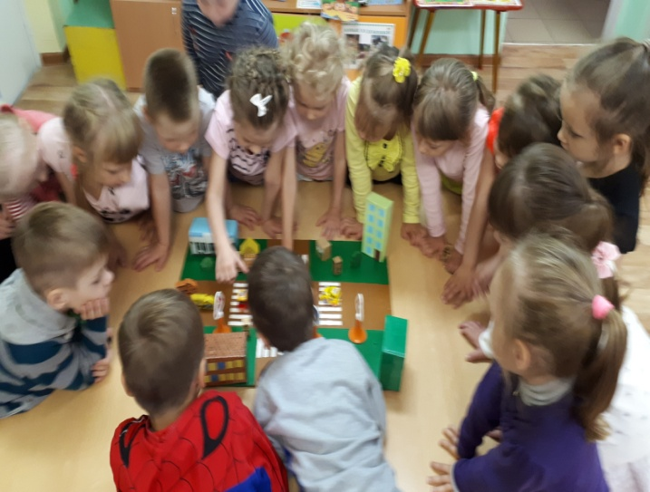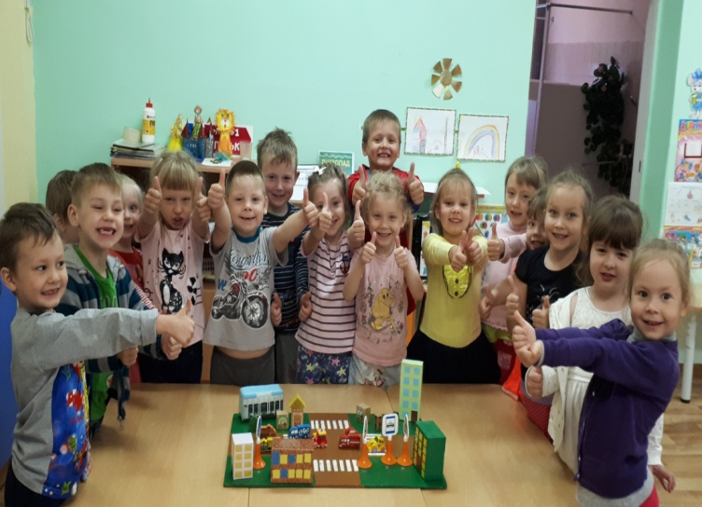

Дети вместе с родителями придумали и изготовили собственные знаки!

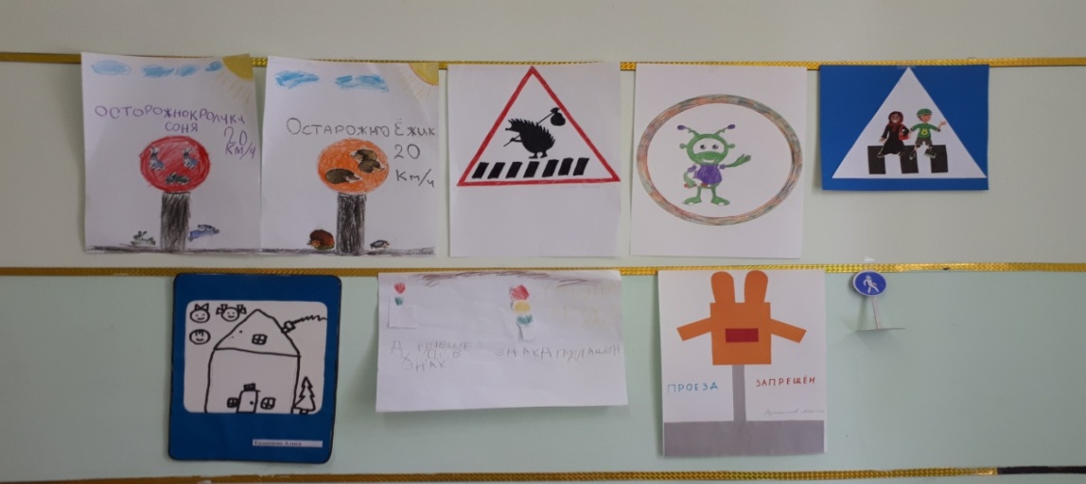
В младших группах игра «Зеленый, желтый, красный», беседа ПДД
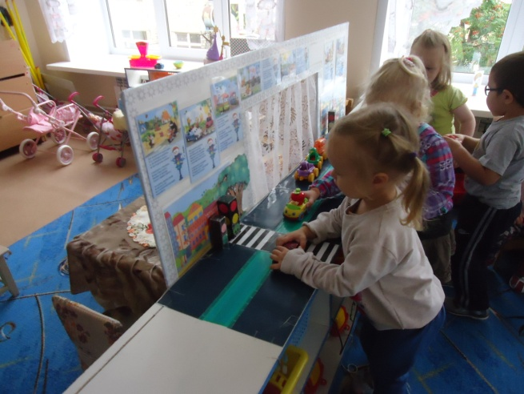

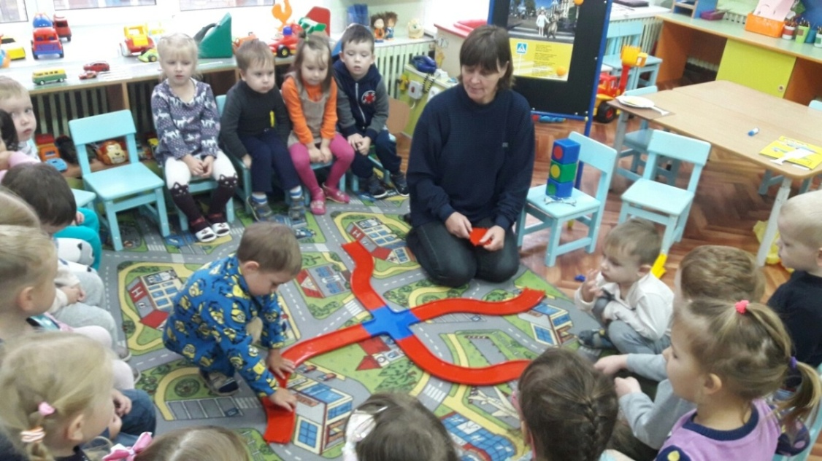

Цель мероприятий: Закрепление знаний ПДД и пропаганда основ безопасного поведения на дороге. Дети закрепили правила поведения на улице.
Решали проблемные ситуации, к чему может привести нарушение правил дорожного движения.

В ноябре 2018г. команда детей подготовительной к школе группы заняла 1место в игре «Что? Где? Когда?» среди команд ДОУ Индустриального района - это позволяет сделать вывод о хорошем знании воспитанниками дорожных знаков и правил. В этом же месяце команда ДОУ приняла участие в детском городском конкурсе среди ДОУ г. Перми «Мой друг - Фликер ».

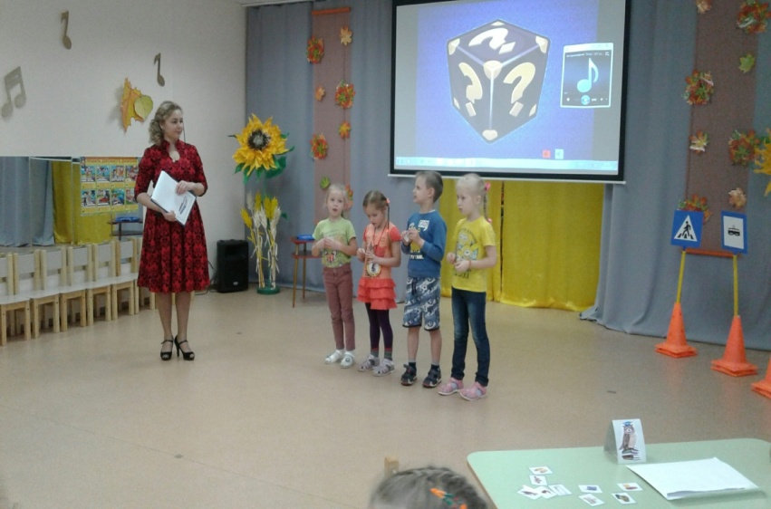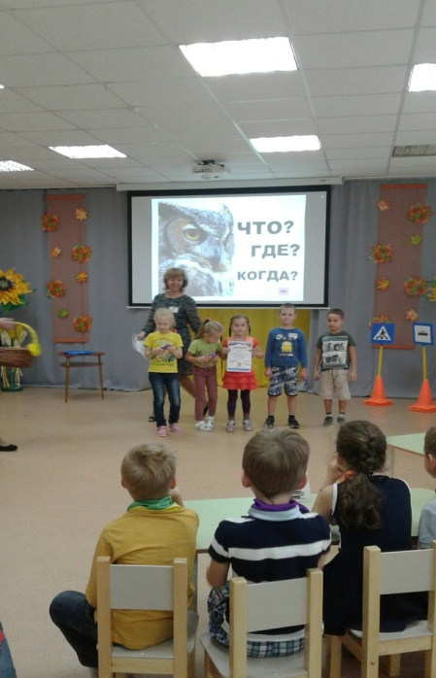

В январе 2018 года проведена профилактическая беседа с педагогическим коллективом и родителями ДОУ о состоянии ДДТТ на территории г. Перми и Индустриального района по итогам первого полугодия 2018 г.

С 21.01.2019 по 25. 01.2019 г. прошла неделя безопасности по ПДД
Цель мероприятия: Создание в ДОУ условий, оптимально обеспечивающих процесс обучения дошкольников правилам дорожного движения и формирование у них необходимых умений и навыков, выработке положительных, устойчивых привычек безопасного поведения на улицах города
В рамках недели безопасности провели Акцию «У светофора нет каникул»
Участниками акции стали воспитанники и родители ДОУ.
Акция направлена на пропаганду неукоснительного соблюдения ПДД воспитанниками детского сада, их родителями.
В рамках акции были проведены ряд мероприятий. Оформлены уголки дорожной безопасности. С детьми младшего возраста педагогами групп организованы беседы по профилактике ДТП и просмотр мультфильмов.
Родители и дети старшего дошкольного возраста приняли участие в игре «Что? Где? Когда?», где решали логические задачи, рассматривали проблемные ситуации, использовали Kinect для интерактивной развивающей игры "Безопасность".
А итогом акции стало награждение победителей за знание правил дорожного движения.
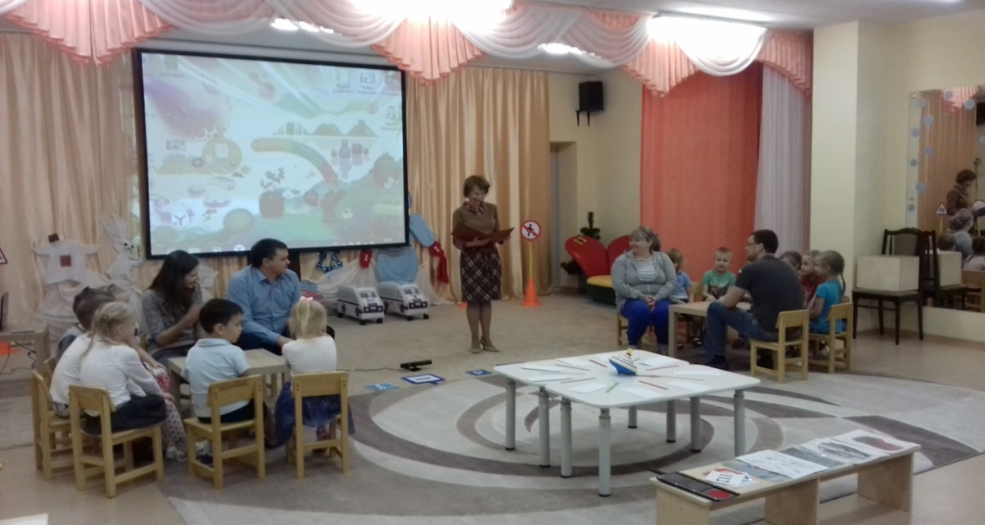

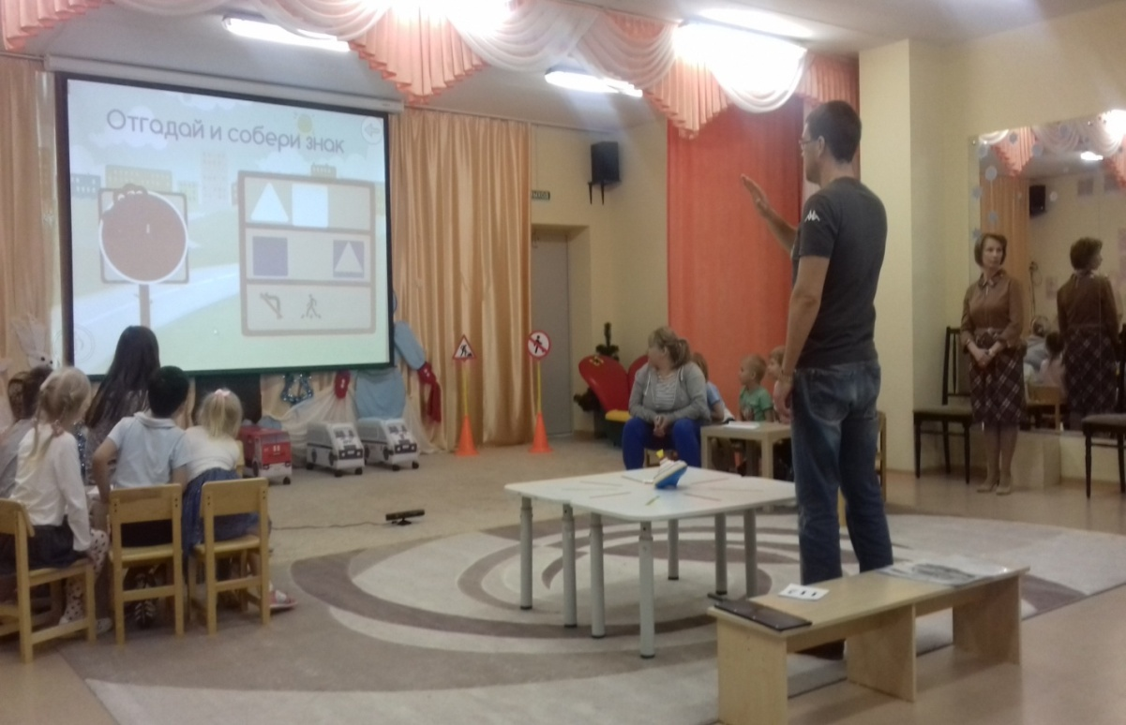

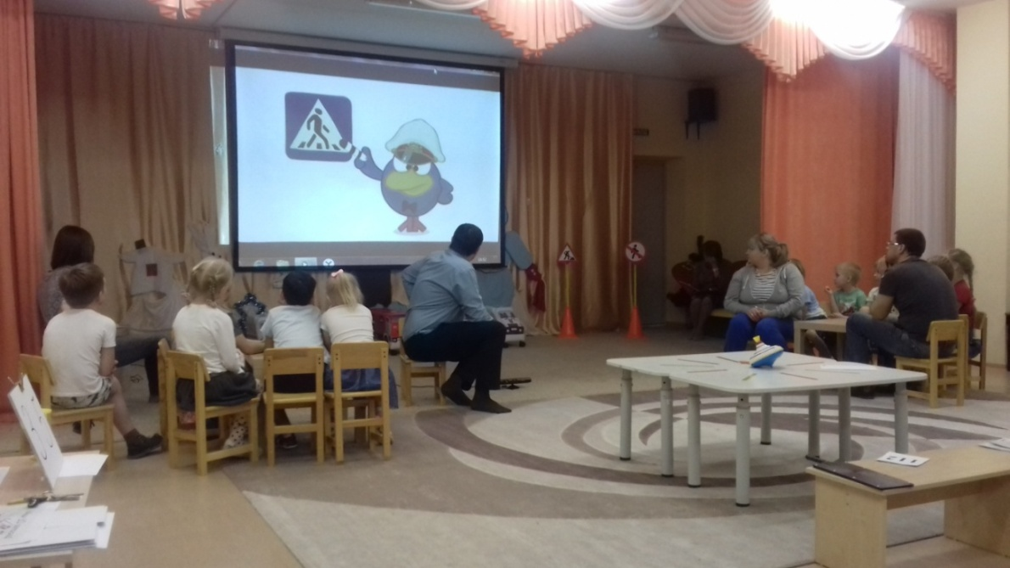

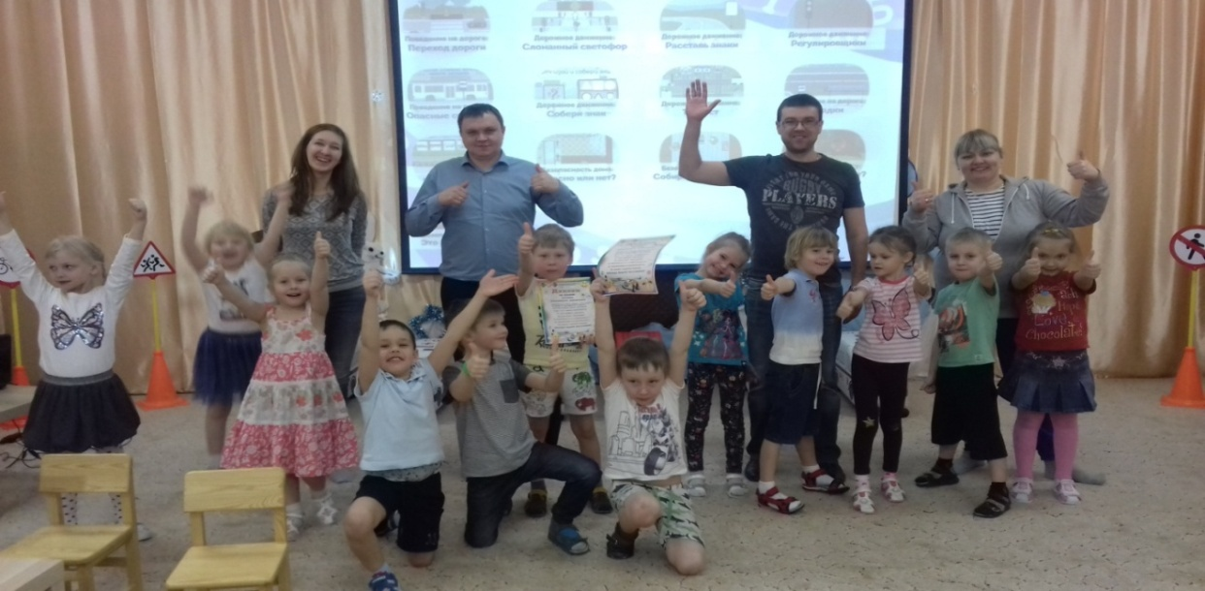

В марте, мае, июне проведены профилактические мероприятия с просмотром мультфильмов по ПДД - «Азбука безопасности».
Викторина по безопасности у детей старшего дошкольного возраста.
Цель: Закрепить знания детей о правилах безопасности на улице, дома, в лесу, первой медицинской помощи, правил дорожного движения.
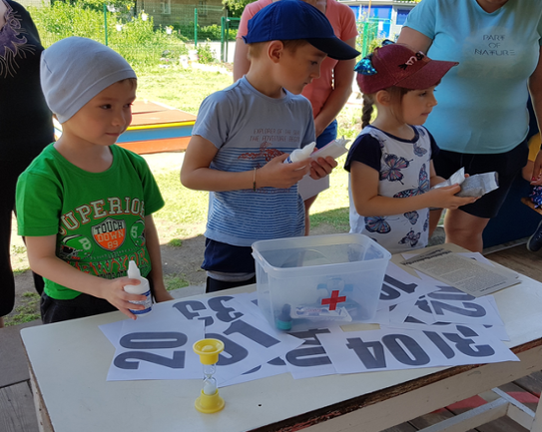
А, также дети и родители приняли активное участие в течение года в тематических выставках рисунков "Улицы нашего города", "Рисуем транспорт", "Перекресток", лучшие работы украсили фойе детского сада.
В течении года дети успешно освоили программу «Пермячок.ru. Обучение с увлечением» модуль «Веселый Светофорик»
С целью оказания методической помощи были организованы и проведены практические занятия по правилам дорожного движения с педагогическим коллективом:
-Круглый стол «Взаимодействие узких специалистов по обучению дошкольников дорожной грамоте»;
-Викторина для педагогов «Знатоки ПДД»
- «Ознакомление дошкольников с дорожной грамотой»;
-«Оформление развивающей среды по ПДД в группе»;
-Проведен инструктаж по ПДД. и т.д.
Для родителей в группах и на сайте детского сада http://mdou266.ru/ оформлены консультационные, информационно-справочные материалы (буклеты, папки-ширмы, передвижек, лэпбуки) по обучению детей правилам безопасного и культурного поведения на улицах и дорогах:
«Правила поведения взрослых и детей на дорогах», «Возрастные особенности восприятия детьми дорожных ситуаций и основные мотивы их поведения на улицах, дорогах и в транспорте», «О предупреждении детского травматизма на дорогах в дни летнего отдыха»,методическое пособие для проведения занятия по БДД « МИНУТКА», «Обучение детей наблюдательности на улице»……
Электронные образовательные ресурсы по обучению детей ПДД.
Памятки для родителей «Правила поведения на остановке маршрутного транспорта», «Правила перевозки детей в автомобиле», «Памятка для родителей по обучению детей правилам дорожного движения». «Правила дорожного движения», «Профилактика детского дорожно-транспортного травматизма», «Дорога и дети»;
Во всех группах и фойе обновлены центры безопасности дорожного движения. Все проведённые мероприятия явились частью постоянно осуществляемой ДОУ работы по профилактике дорожного травматизма.
Т.о. обучение детей правилам дорожного движения систематический и целенаправленный процесс, в ходе которого дети получают знания, умения и навыки, необходимые для безопасного поведения в окружающей дорожно-транспортной среде.

Ст. методист: __________/Потураева О.А./ 22.07.2019 г.

